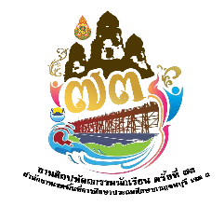


ใบสรุปผลการแข่งขัน
“งานศิลปหัตถกรรมนักเรียน ครั้งที่ 73 ประจำปีการศึกษา 2568”
เครือข่ายการจัดการศึกษาหนองลู – ไล่โว่ สำนักงานเขตพื้นที่การศึกษาประถมศึกษากาญจนบุรี เขต 3
วันที่ 14 เดือน พฤศจิกายน พ.ศ. 256๘ ณ โรงเรียนอนุบาลสังขละบุรี(บ้านวังกะ)
กลุ่มสาระการเรียนรู้
กิจกรรมการแข่งขัน
ประเภท เดี่ยว ทีม คน

ลำดับ | โรงเรียน | คะแนน | เหรียญรางวัล | หมายเหตุ

ลงชื่อ กรรมการ
( )
ตำแหน่ง
ลงชื่อ กรรมการ
( )
ตำแหน่ง

ลงชื่อ กรรมการ
( )
ตำแหน่ง
ลงชื่อ กรรมการ
( )
ตำแหน่ง
ลงชื่อ กรรมการ
( )
ตำแหน่ง

